台灣落花生品種之鑑定
戴 耕／農糧署
楊藹華／台南區農業改良場
一、前言
台灣每年落花生乾莢果的年需求量約為6至7萬公噸，自2002年加入WTO後，依烏拉圭農業協定將落花生由原來管制進口之產品改為關稅配額開放進口，採行關稅化措施，以關稅配額方式在一定配額內採低關稅，稅率25%，一年一配，全年進口，目前落花生關稅配額數量為乾莢果5,235公噸，關稅配額外，採高關稅。由於兩岸的農業生產條件及消費習慣相近，且中國大陸落花生生產成本低廉，開放中國大陸落花生進口將衝擊國內落花生產業。因此，對中國大陸農產品開放進口作法，採審慎調整方式，配合經濟部國際貿易局不定期召開之「開放大陸物品輸入審查會」依申請項目逐項持續檢討開放，並以「正面表列」公告准許輸入大陸農產品，目前落花生仍然屬於禁止自中國大陸輸入之農產品。
國內落花生栽培主要品種為台南選9號、台南11號、台南14號及花蓮2號等。國產落花生對於農藥使用之管理較為嚴格，且無因長期儲運，不致產生黃麴毒素之食用安全疑慮，品質極為優良，深受消費者喜愛。為避免進口落花生冒充國產落花生，若經由植株或種子外觀而無法客觀判別其品種特性，則考慮由生物技術中之DNA指紋鑑定技術，加以判別。此外，對於關稅配額進口之落花生，是否為經由第三地轉口之中國大陸落花生，也是品種鑑定重點之一。

二、走私落花生外表性狀之鑑定
作物品種鑑定主要為保護育種家智慧財產權及確保優質農產品之有效途徑。落花生品種鑑定因為待檢材料不同或目的不同，一般可分為五種類型，包括(一)鑑定兩樣品是否為不同品種；(二)鑑定兩樣品是否為相同品種；(三)鑑定未知樣品為何品種；(四)鑑定待檢樣品是否為混合兩個以上之品種；(五)鑑定樣品是否為基因改造品種。現行落花生品種鑑定之基本原理是依據個體間或品種間遺傳特性之差異，利用作物外表形態特徵區別，如花色、葉片、果實型狀及果色等。雖然外觀或形態標誌具有易於判斷且穩定性高之優點，但是同一種作物可利用這類型之遺傳標誌數目仍相當有限。
行政院農業委員會於2002年成立「雜糧蔬菜特作協助鑑定」小組，旨在針對走私及進口農產品之品種或產地予以鑑定。由於進口或走私落花生為初級原料，其作物外表型性狀少，大多為去殼帶膜或去膜之花生仁或花生片。因此，僅能依據所收集到之品種圖譜一一比對，目前所收集之品種圖鑑大部分為中國大陸各地之主要栽培品種，包括山東、安徽、江蘇、遼寧、廣東等地，其他進口國家尚有印度、泰國、越南、菲律賓、印尼及柬埔寨等國(圖1)。落花生品種鑑定流程如附錄。

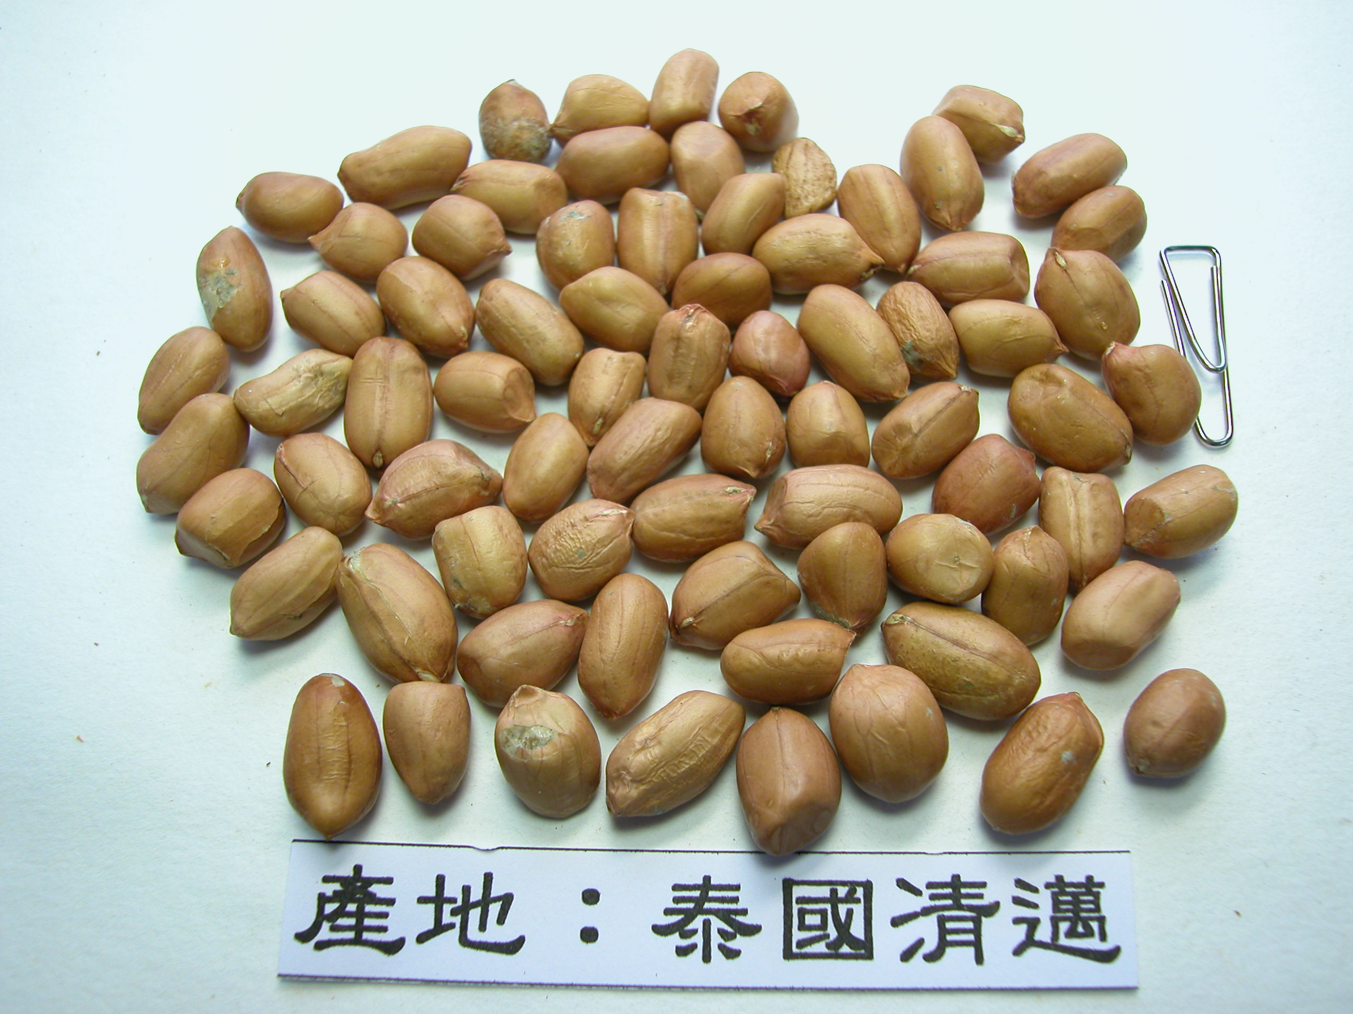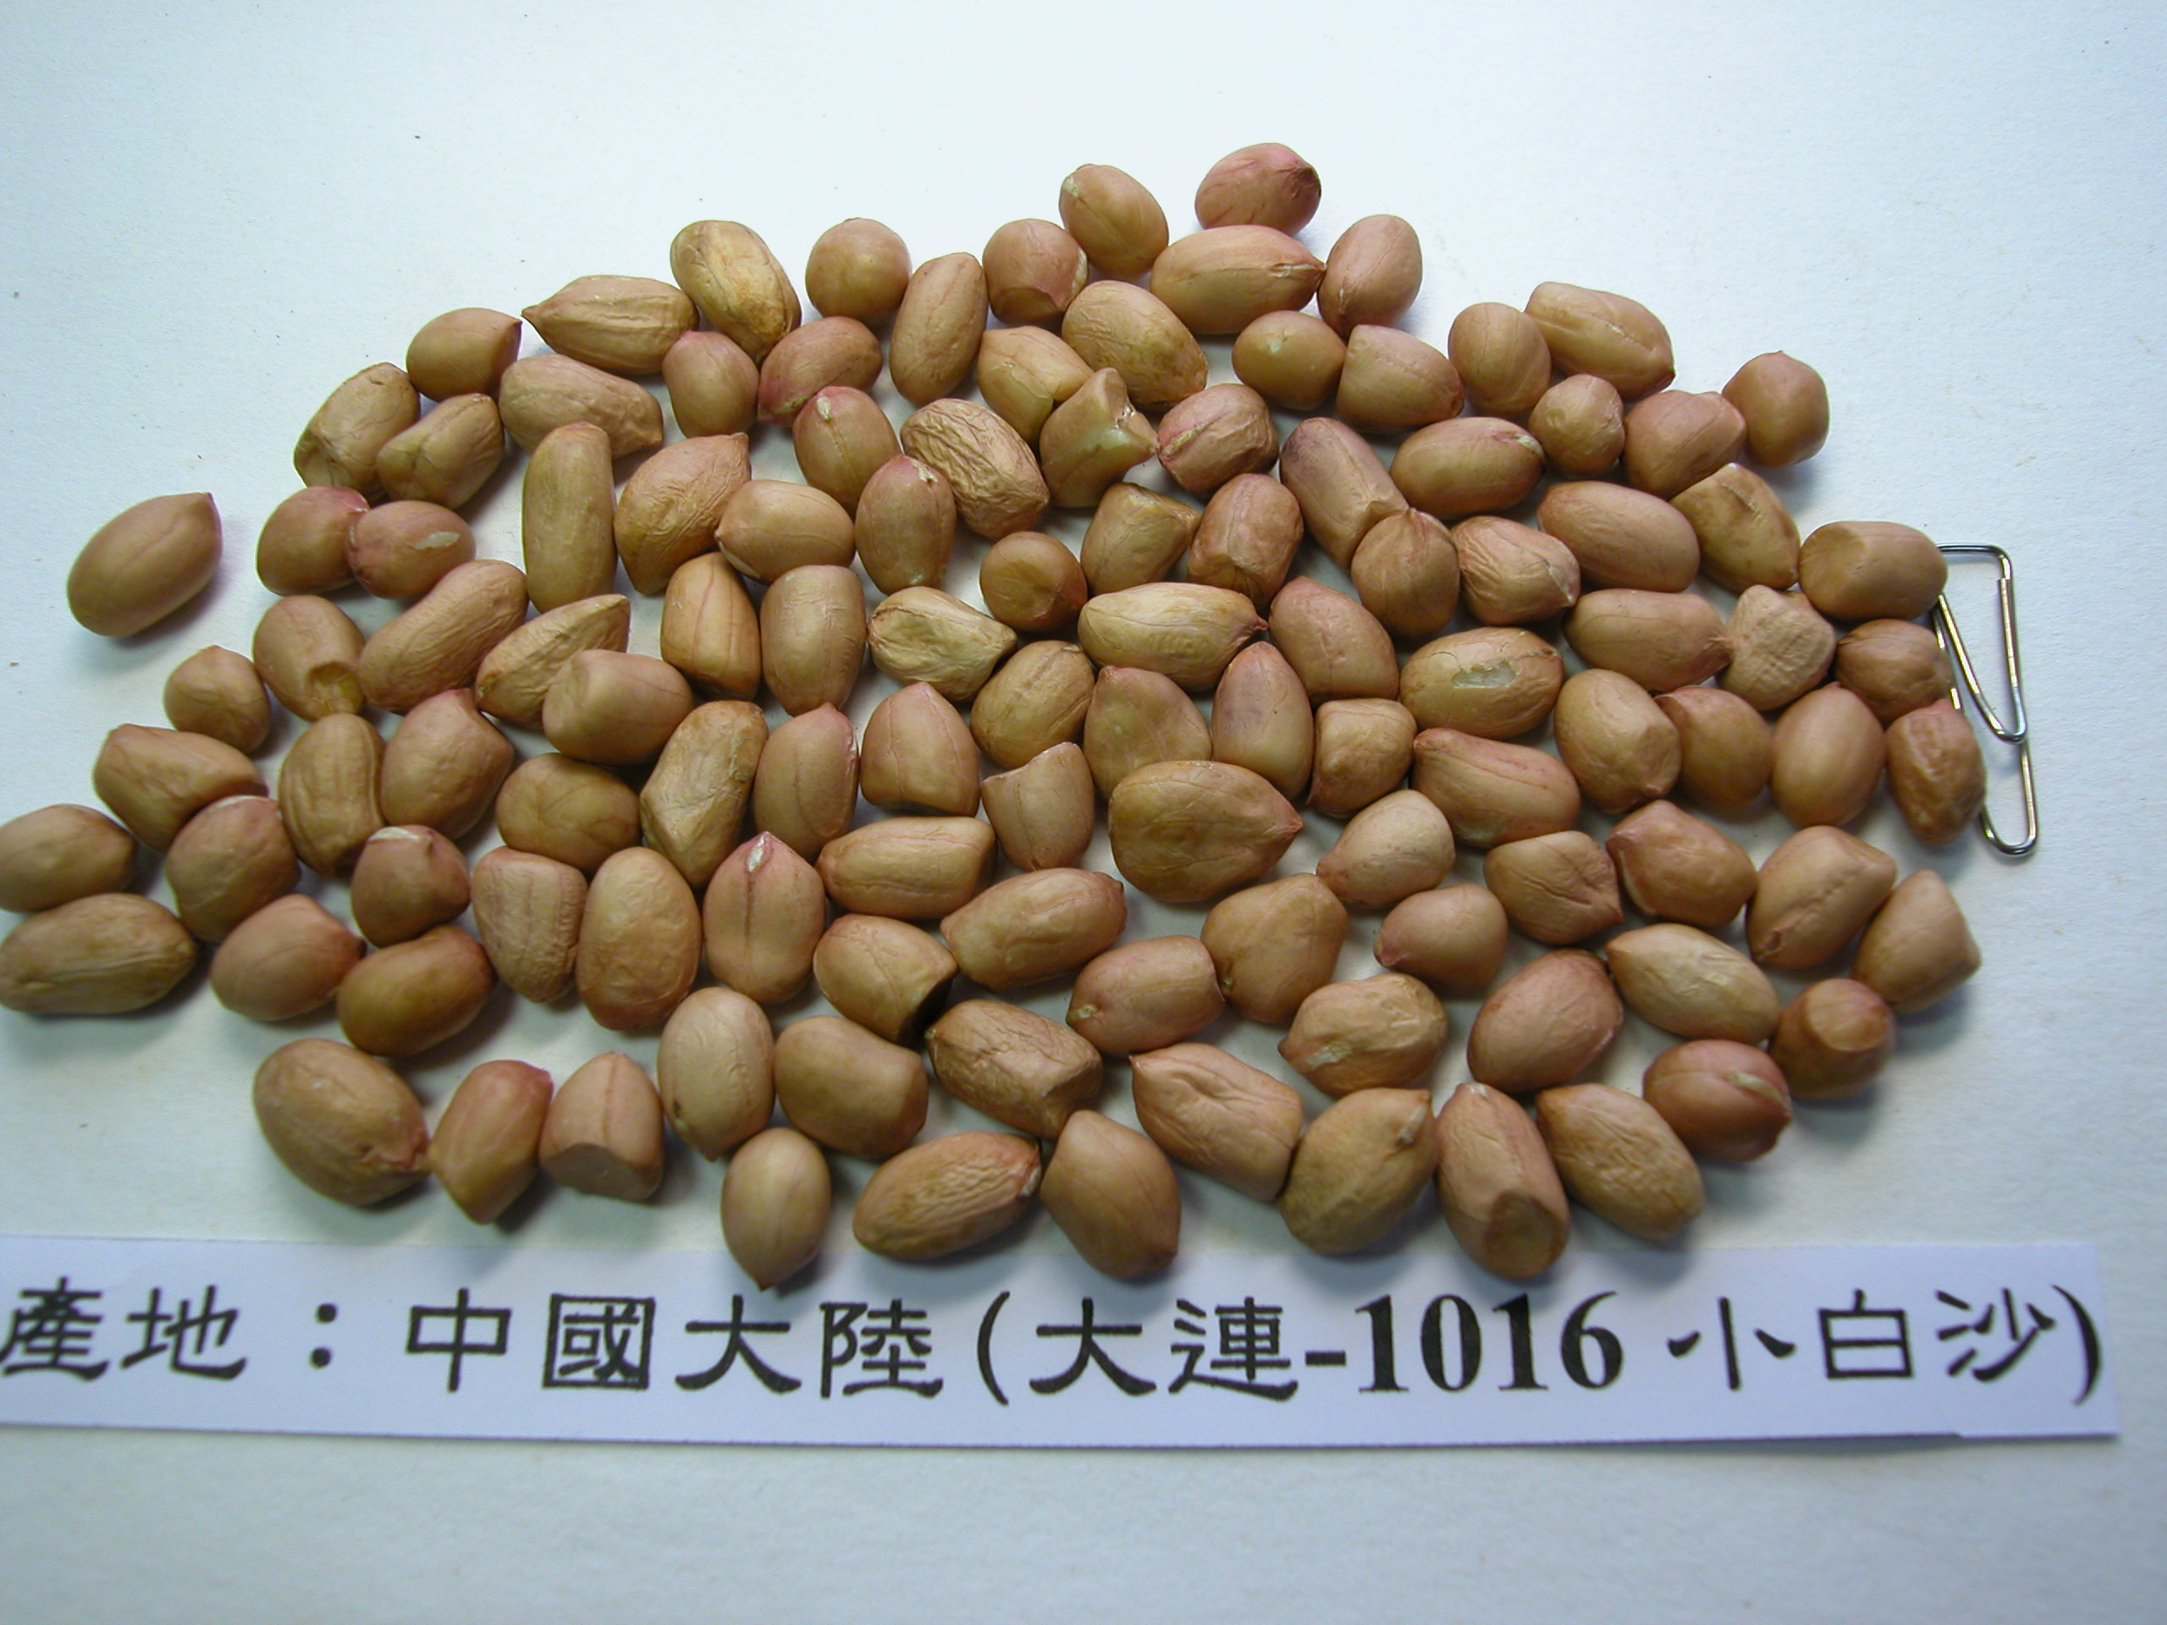
圖1.不同產地之落花生種子外表性狀

三、落花生的DNA分子鑑定

近年發展之DNA分子標誌鑑定技術，包括蛋白質、RNA及DNA等分子層次之差異，不但可快速檢定，且僅需極少量之樣品即可獲得客觀且正確之鑑定效果；其中DNA分子標誌種類很多，而且不斷在發展中，常見之DNA分子標誌包括：RAPD(Random Amplified Polymorphic DNA)、RFLP(Restriction Fragment Length Polymorphism)、AFLP(Amplified Fragment Length Polymorphism)、SSR(Simple Sequence Repeat)及ISSR(Inter Simple Sequence Repeat)等，各種分子標誌在品種鑑定應用上各具有其優點及缺點。落花生為常見之走私農產品。早期以帶莢方式走私進口，可由外觀判斷是否為國產品種，但是近年來金門小三通帶動貿易，則以種仁形式為之，增加外觀判斷之困難。因此，如以DNA分子鑑定技術落花生鑑別將有利於協助通關走私行為，農糧署、台南區農業改良場與台灣大學合作，將落花生品種台南選9號、台南10號、台南11號、台南12號、台南13號、台南14號、台農6號、台農7號、花蓮1號、花蓮2號及地方品種花仁、紅仁、黑仁等，除依田間生育期間的依株型、分枝、葉型及葉色等特性，以及生育成熟期間莢果大小、形狀、莢果厚薄、網紋深淺、種子形狀及種皮背紋顏色深淺等性狀加以區別外，另配合DNA指紋分析，以ISSR分子標誌，使用8條引子可獲得11個具有鑑別效果之標誌，共同完成國產落花生主要品種鑑定圖譜。可區分國產落花生與非國產落花生，並藉以保障農產品智慧財產權。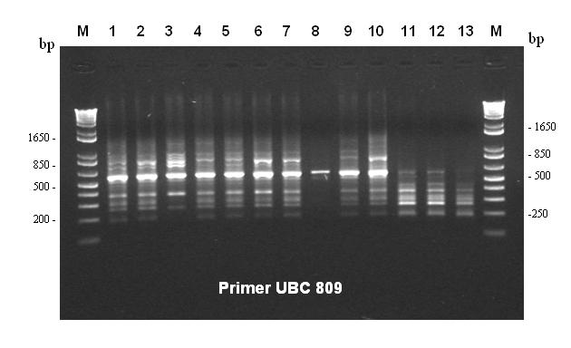
圖2.以UBC809引子進行落花生不同品種間之差異鑑定分析
UBC809序列： 5’-AGA GAG AGA GAG AGA GG-3’
代號說明：M：標準分子量(100bp plus DNA ladder) bp
1：台南選9號 2：台南10號 3：台南11號
4：台南12號 5：台南13號 6：台南14號
7：花蓮1號 8：台農6號 9：金門選1號
10：甜豆 11：走私樣品 12：走私樣品
13：走私樣品

四、結語
落花生品種鑑定是以制度化作業模式，協助海關及查緝單位鑑定所移送之疑似走私或經第三地轉口之中國大陸落花生農產品。目前的作業係就現有搜集之落花生農產品品種與海關及查緝單位所送樣品作外觀性狀之比對。未來當研究以DNA指紋鑑定技術進一步鑑定。惟是項鑑定比對結果僅能做品種鑑定，尚無法判別樣品之原種植產地。但落花生品種或基因的檢驗，對於落花生產品、育種、智慧財產權、保護施行、檢定和糾紛的仲裁，以及整個農業生產體系、進出口市場和植物品種國家法令政策，在在均扮演實際而重要的角色。近年來，由於分子生物技術的突飛猛進，各種新的標誌不斷被研發，基於智慧財產權的觀念和前提下，各國對植物種源和優良作物品種保護勢必加強。因此應用分子標誌以鑑定作物品種或品系的技術，將成為作物品種專利制度之重要鑑定工具，藉此不僅作物育種家的權益獲得保障，更可進一步促進農業發展。

